1. **AWS 구성 매뉴얼**

문서기록

|  |  |  |
| --- | --- | --- |
| 작성자 | 날짜 | 설명 |
| 이병헌 | 2022-02-07 | Ver 1.0 : 처음생성 |
| 이병헌 | 2022-02-10 | Ver 20 : RDS-DB,SG 생성 |
|  |  |  |
|  |  |  |
|  |  |  |

목차

내용

VPC생성 4

서브넷 생성 7

라우팅 테이블 11

인터넷 게이트웨이 12

네트워크 ACL 15

보안 그룹 19

EC2 22

탄력적IP 25

인스턴스 연결 28

RDS 31

서브넷 그룹 생성 31

데이터베이스 생성 32

# VPC생성

vpc 만들기

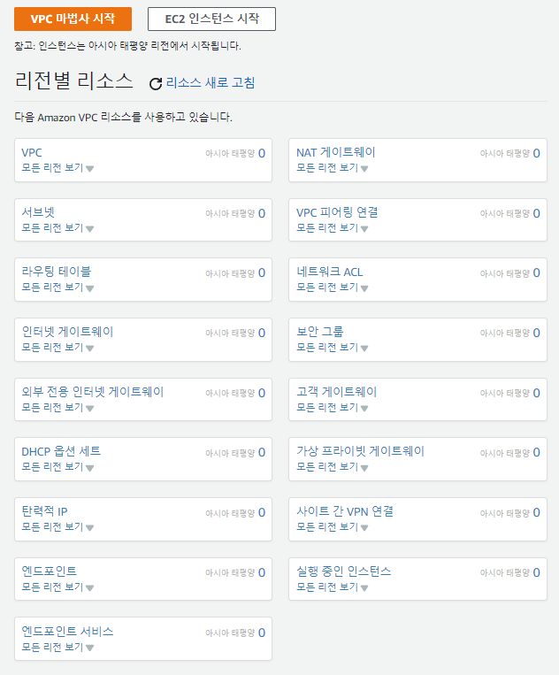

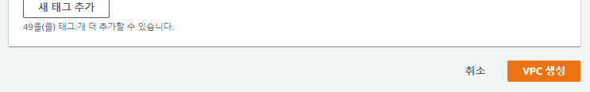

# 서브넷 생성

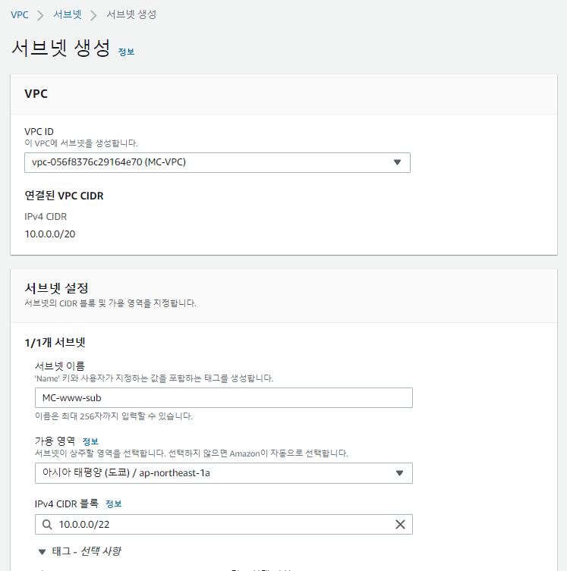

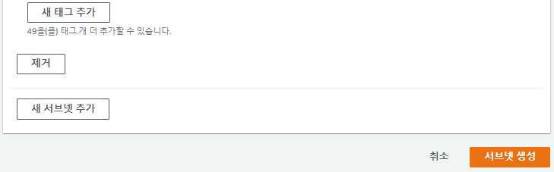

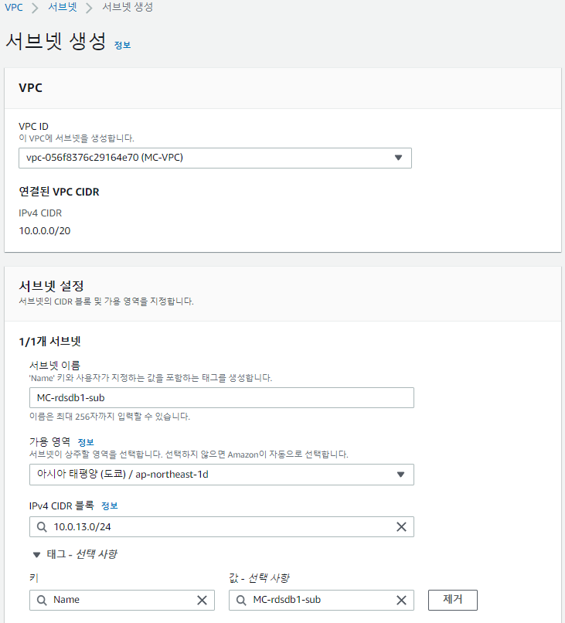

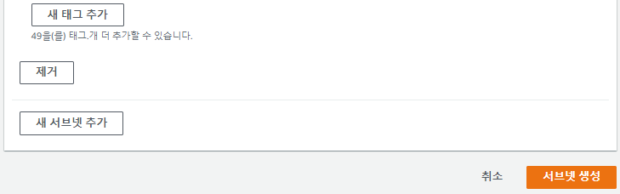

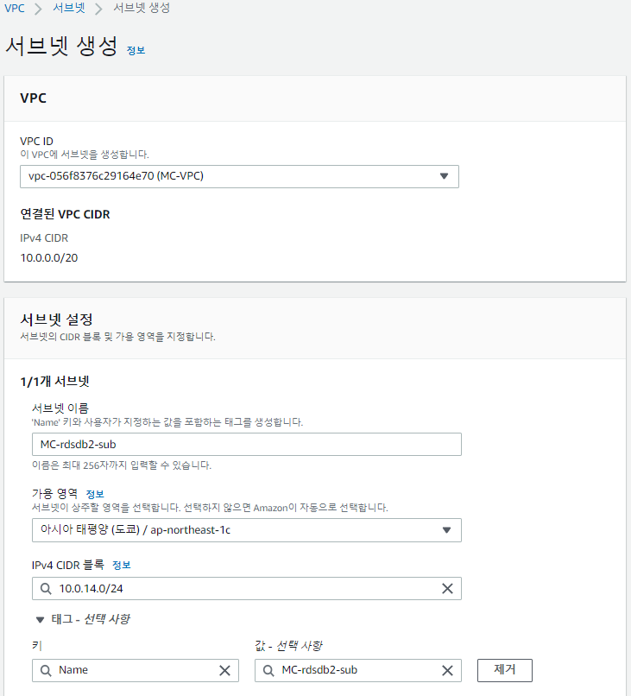

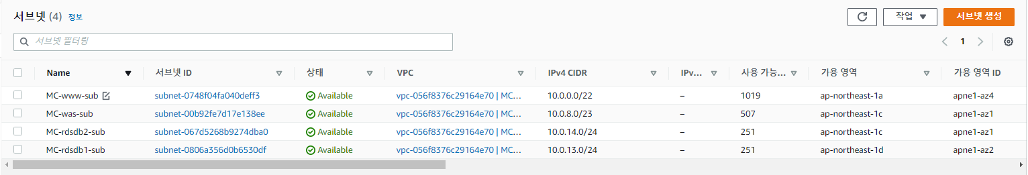

완성된 4개의 서브넷

# 라우팅 테이블

라우팅 테이블 서브넷과 연결

# 인터넷 게이트웨이

인터넷 게이트웨이 생성

인터넷 게이트웨이 연결

라우팅과 인터넷게이트 연결

연결완료

# 네트워크 ACL

NACL생성

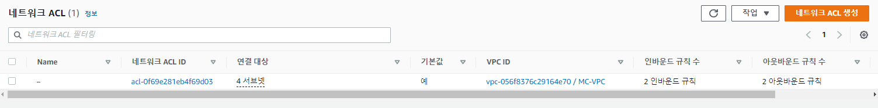

NACL과 서브넷 연결

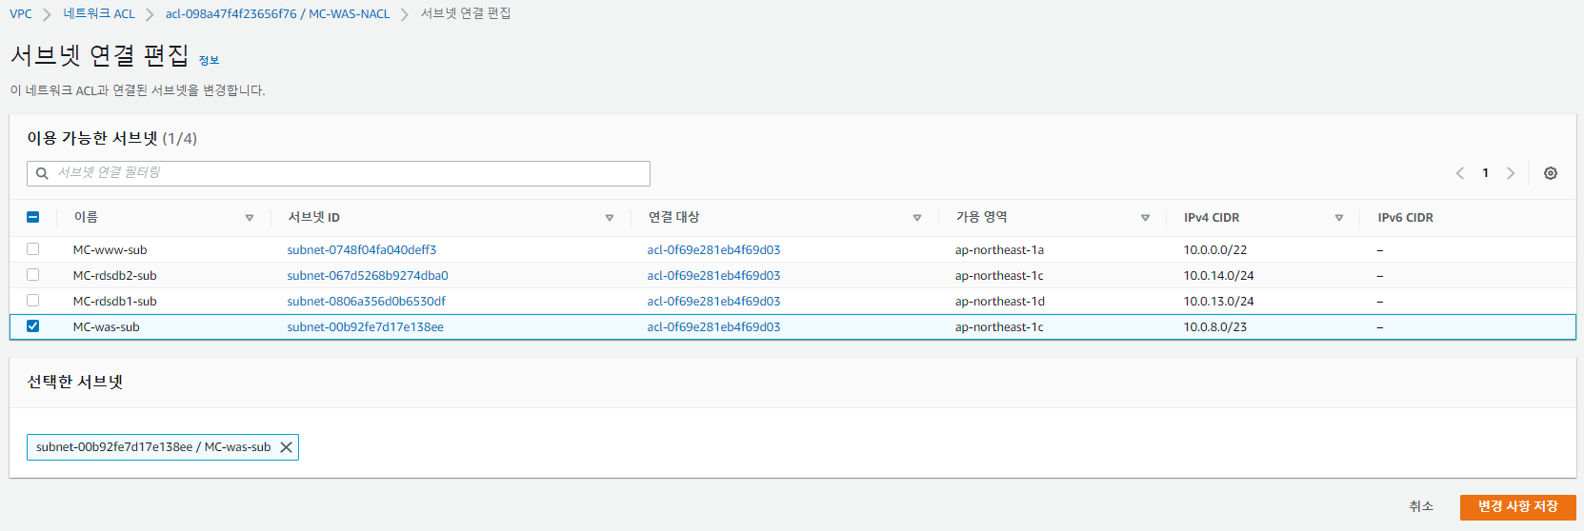

NACL 바운드 규칙설정

MC-www-NACL

MC-WAS NACL

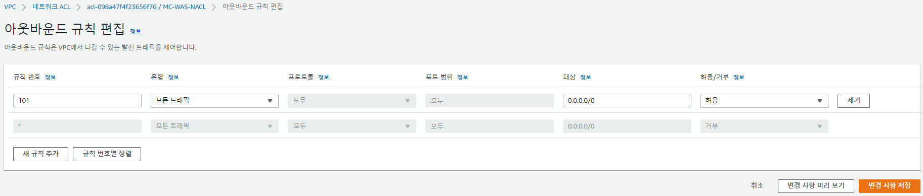

MC-rdsdb-NACl

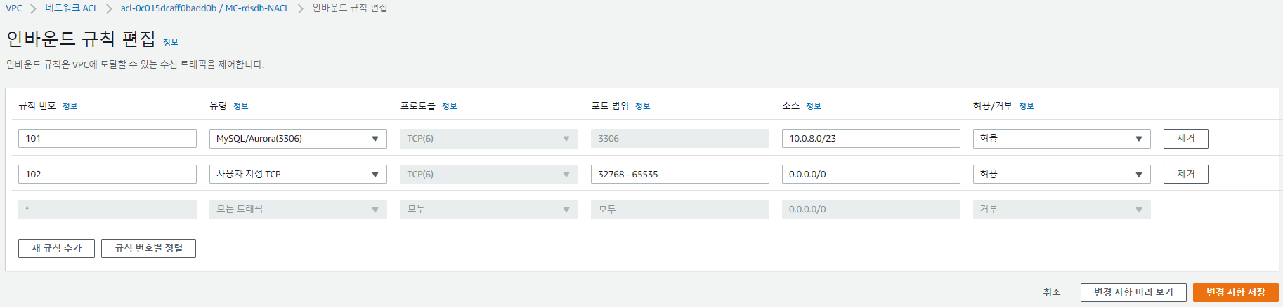

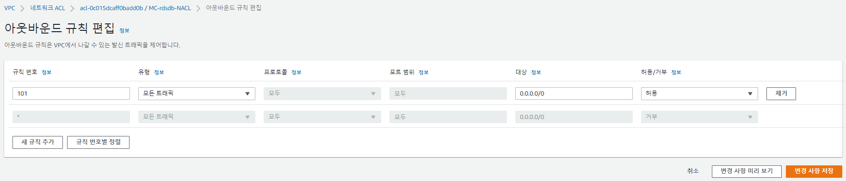

# 보안 그룹

보안 그룹 생성

MC-www-SG 생성완료

MC-was-SG

MC-was-SG 생성완료

MC-rds-SG

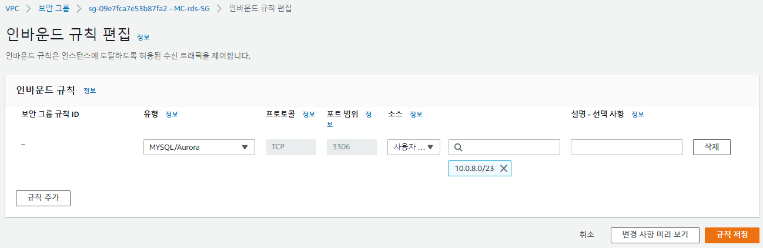

MC-rds-SG 생성완료

# EC2

EC2생성

Ubuntu Server 20.04 (64bit) 선택

프리티어 사용가능 선택 후 다음 인스턴스

서브넷만 MC-www-sub로 설정 후 다음

기존 보안그룹에서 MC-www-SG 선택

계속 진행

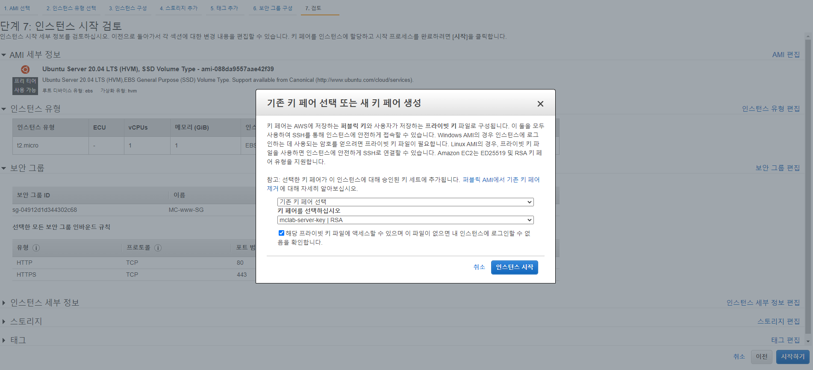

기존키 선택 후 인스턴스 시작

시작

인스턴스가 시작된 모습 (이름 변경 후)

# 탄력적IP

탄력적 IP주소 할당

탄력적 ip주소 인스턴스와 연결

할당 받아 퍼블릭 주소를 받은 모습

# 인스턴스 연결

키가 있는 폴더로 이동 후 명령어 입력

실행된 모습

Sudo apt update

Sudo apt install nginx 명령어 이용

완성한 브라우져 생성

# RDS

## 서브넷 그룹 생성

데이터베이스를 생성을 하기 전에 서브넷 그룹을 먼저 생성한다.

서브넷 그룹 이름 명명

포함할 서브넷의 가용영역 설정

생성된 서브넷 그룹

## 데이터베이스 생성

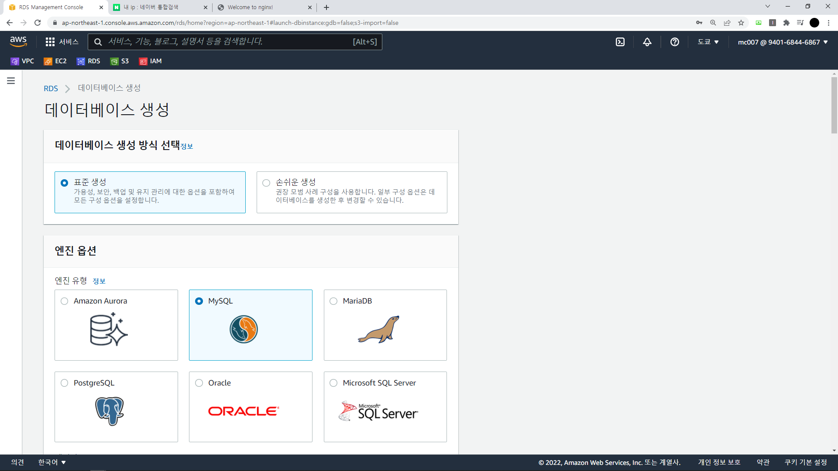

데이터 베이스 생성 MySQL 8.0 버전

프리 티어 설정 및 DB 이름 설정

사용자 이름과 마스터 암호 생성

기본 값으로 설정

DB – 서브넷(rds) 연결

퍼블릭 액세스 – 아니요(Private)

▷예 (Public) 해당 서브넷은 private 연결하기 때문에 ‘아니요’ 로 설정

연결할 VPC SG 설정

가용 영역 : 먼저 연결할 서브넷의 가용영역으로 지정

추가 구성 설정 – 백업 활성화 X

추가 구성 설정 – 유지관리 X

설정 후 데이터베이스 생성

생성된 데이터 베이스